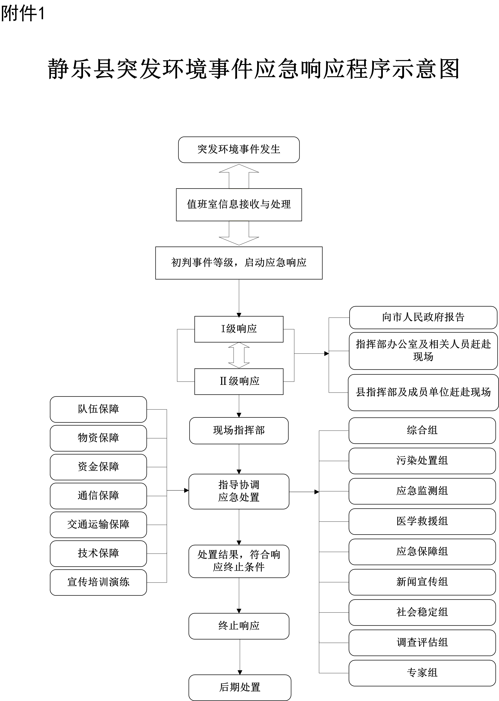繁峙县突发环境事件应急响应程序示意图

# 附件1：